Примеры формирования запросов
в Базе данных «Показатели муниципальных образований» (БД ПМО)

БД ПМО дает возможность сформировать:
- таблицу по одному или нескольким показателям одного или нескольких муниципальных образований (например, по городским округам и муниципальным районам) за определенный период/ряд лет;
- паспорт по всем имеющимся показателям одного муниципального образования за определенный период.
Доступ к данным информационного ресурса БД ПМО осуществляется на основе запроса. В открывшемся после перехода по ссылке базы списке субъектов РФ (рис. 1) следует выбрать желаемый регион, щелкнув по нему левой кнопкой мышки.

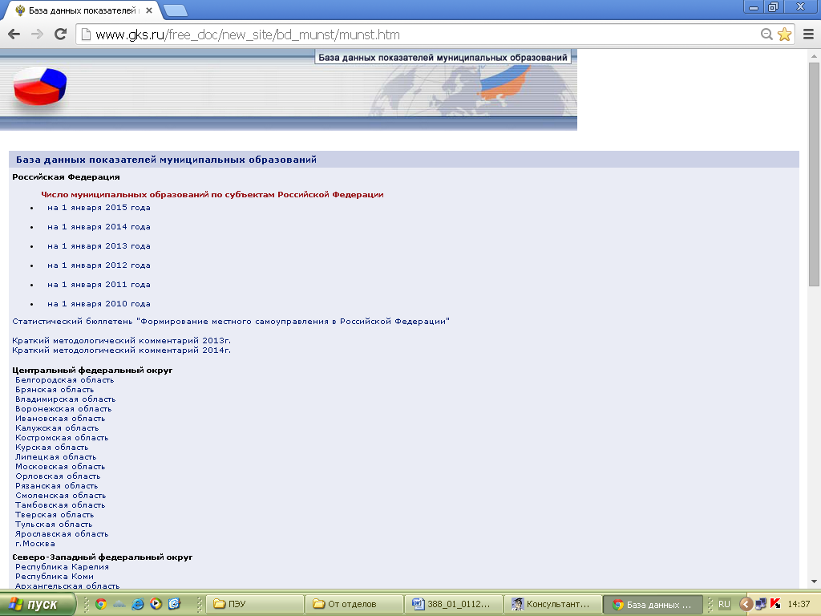
Рис. 1. Список субъектов РФ в БД ПМО

Содержание базы данных отображается с помощью многоуровневого рубрикатора показателей. Рубрикатор имеет иерархическую структуру и состоит из разделов, входящих в них рубрик и подрубрик, показателей (рис. 2).

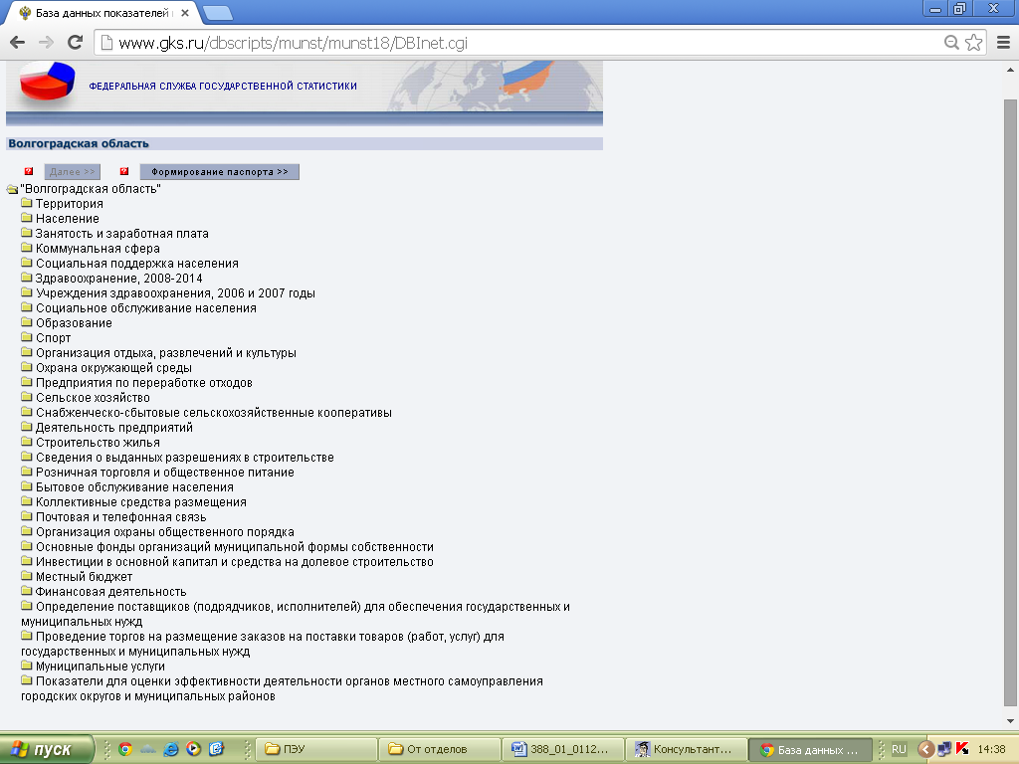
Рис. 2. Рубрикатор показателей БД ПМО

Запрос информации по отдельным показателям
Для реализации этого способа необходимо:
1. Выбрать показатель в соответствующей рубрике.
2. В открывшемся окне указать параметры запрашиваемой информации (муниципальное образование, вхождение, период и. т. п.).
3. Уточнить макет формируемой таблицы запроса.
Рассмотрим пример запроса данных по показателю «Среднесписочная численность работников организаций с видом экономической деятельности «Государственное управление и обеспечение военной безопасности; социальное страхование»» городских округов и муниципальных районов области за январь - март 2009 – 2015 гг.
Данный показатель входит в рубрику Занятость и заработная плата (рис. 3):

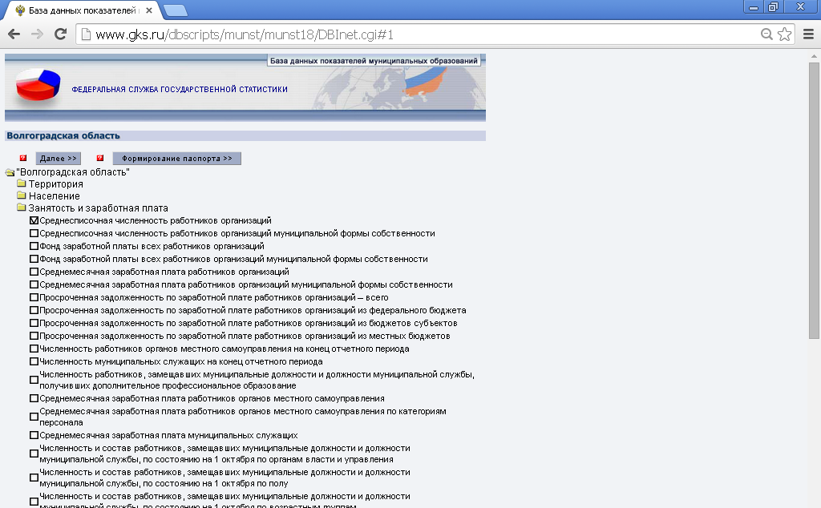
Рис. 3. Формирование запроса по отдельному показателю

После выбора показателя (или показателей) и нажатия Далее открывается окно, в котором пользователю предлагается выбрать:
- наименование муниципального образования, по которому необходимо сформировать данные (возможен выбор нескольких муниципальных образований);
- вхождение этого муниципального образования;
- тип муниципального образования;
- период, за который необходимо сформировать данные;
- имеющийся уровень группировки информации согласно классификационным признакам.
В нашем примере для городских округов и муниципальных районов необходимо выбрать (рис. 4):
- в поле Вхождение муниципального образования: Волгоградская область - для выгрузки данных по городским округам и муниципальным районам; муниципальный район/городской округ - для выгрузки данных по поселениям данного муниципального района/городского округа;
- в поле Тип поселения – Выбрать все;
- в поле Муниципальное образование – Выбрать все. В этом случае данные будут автоматически сформированы по всем городским округам и муниципальным районам Волгоградской области;
- в поле Виды экономической деятельности - Государственное управление и обеспечение военной безопасности; социальное страхование;
- в поле Годы – Выбрать все;
- в поле Периоды – Январь – март.

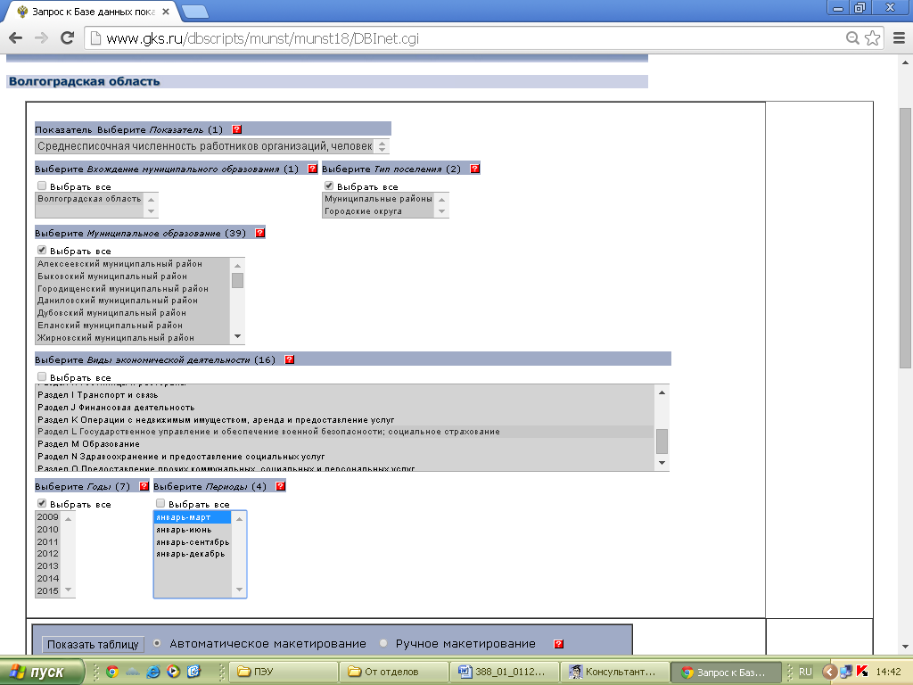
Рис. 4. Уточнение параметров запроса к базе

Для того чтобы сформировать запрос по выбранным признакам, необходимо нажать кнопку Показать таблицу.
В базе реализовано автоматическое макетирование. В случае необходимости пользователь может преобразовать макет, выбрав Ручное макетирование, которое позволяет изменить заголовок, шапку, боковик, порядок реквизитов (рис. 5).
В нашем примере необходимо перенести с помощью ручного макетирования тип поселения в заголовок таблицы, после этого нажимаем кнопку Показать таблицу:

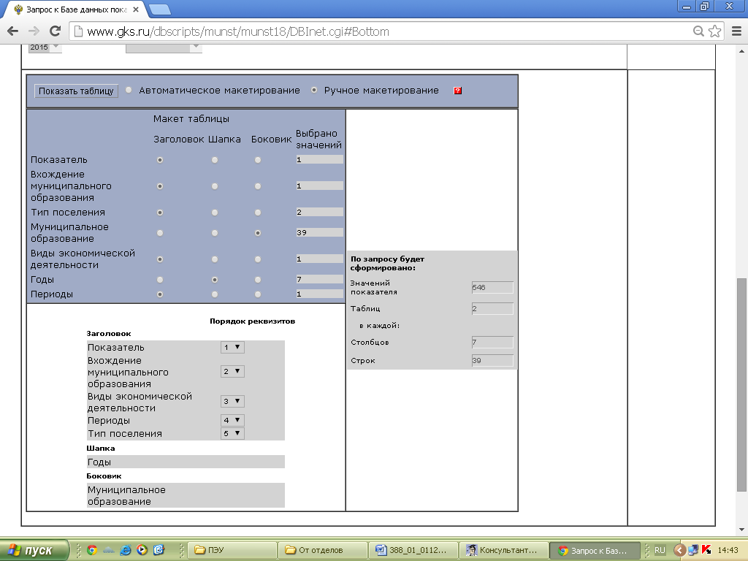
Рис. 5. Изменение макета выходной таблицы

Результат выполнения запроса открывается в новом окне:

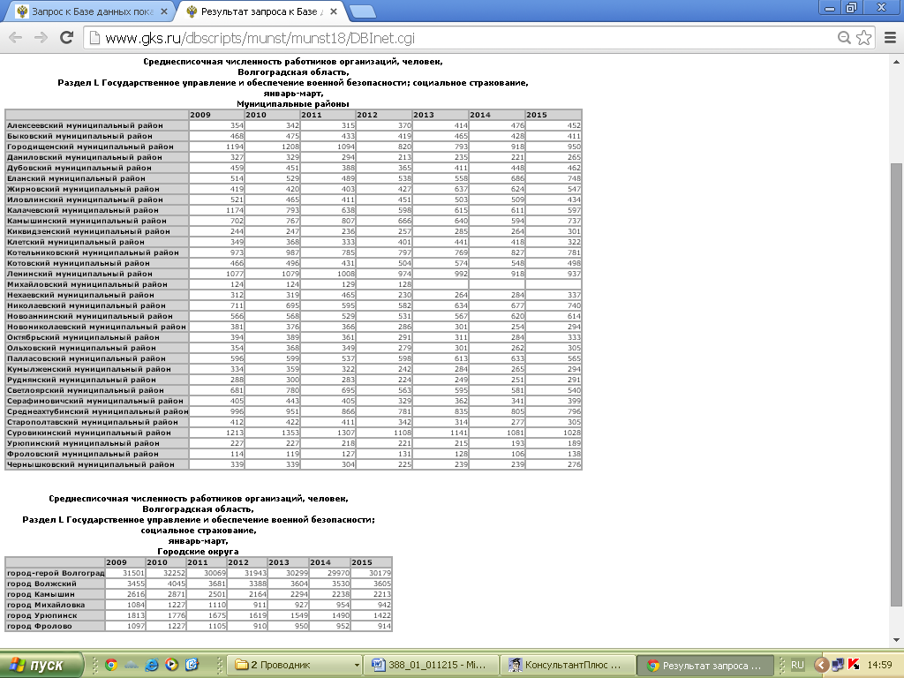
Рис. 6. Результат выполнения запроса

Формирование паспорта муниципального образования
Для перехода в режим формирования паспорта необходимо щелкнуть мышью по значку Формирование паспорта (рис. 7).

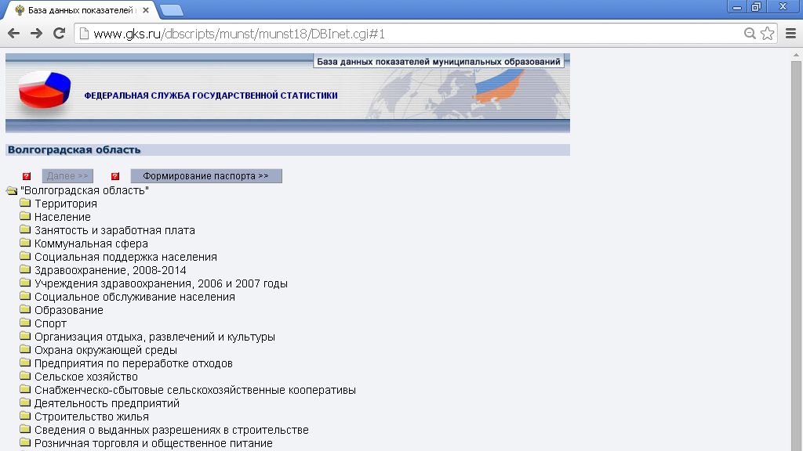
Рис. 7. Формирование паспорта муниципального образования

Все муниципальные образования, информация о которых загружена в базе, отображаются в древовидном формате (рис. 8). На первом уровне отображаются муниципальные районы выбранного региона. При нажатии на муниципальный район отображается список муниципальных образований, входящих в данный район. Для выбора муниципального образования следует щелкнуть по нему мышкой. В нашем примере в папке Алексеевский муниципальный район следует выбрать муниципальное образование Алексеевский муниципальный район:

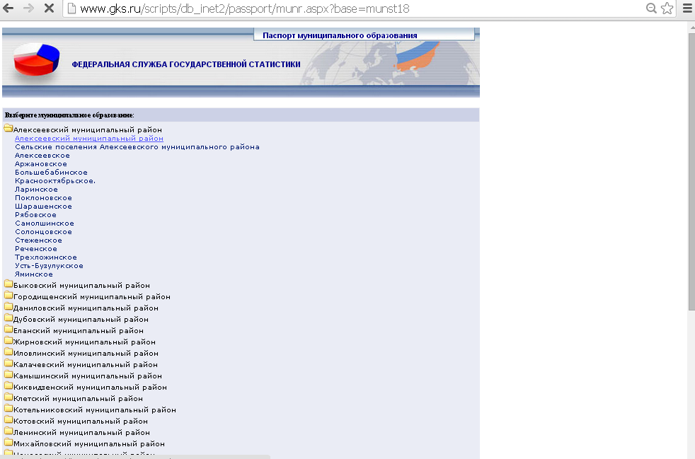
Рис. 8. Выбор муниципального образования для выполнения запроса

На следующей странице пользователю предлагается уточнить запрос:

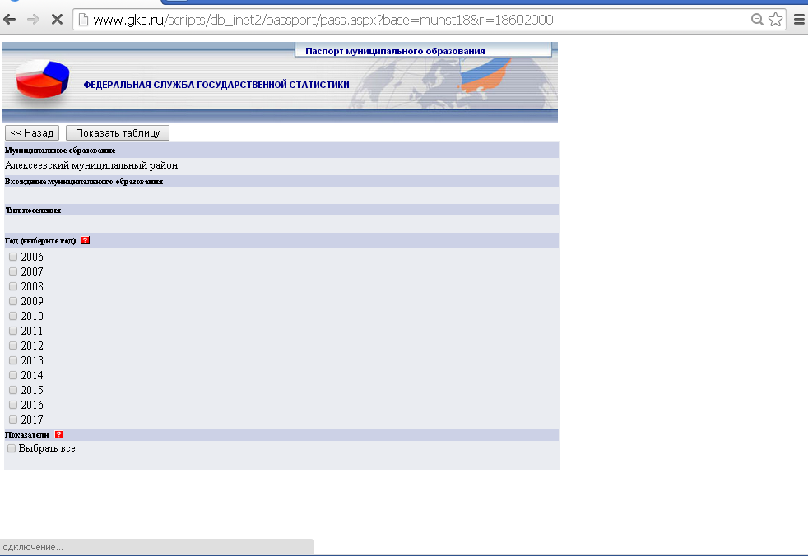
Рис. 9. Уточнение периода запрашиваемой информации

Наименование муниципального образования уже выбрано пользователем.
При выборе года (ряда лет) автоматически заполняются постоянные признаки: вхождение муниципального образования и тип поселения.
После выбора соответствующего года (или нескольких лет) также формируется и выводится на экран список показателей (рис. 10), характеризующих данное муниципальное образование за указанный период. Список показателей, значения которых загружены за выбранные годы, формируется в виде дерева на основе справочника показателей БД ПМО, выбранного муниципального образования и выбранного года. На первом уровне отображаются рубрики показателей, на втором - входящие в них показатели.

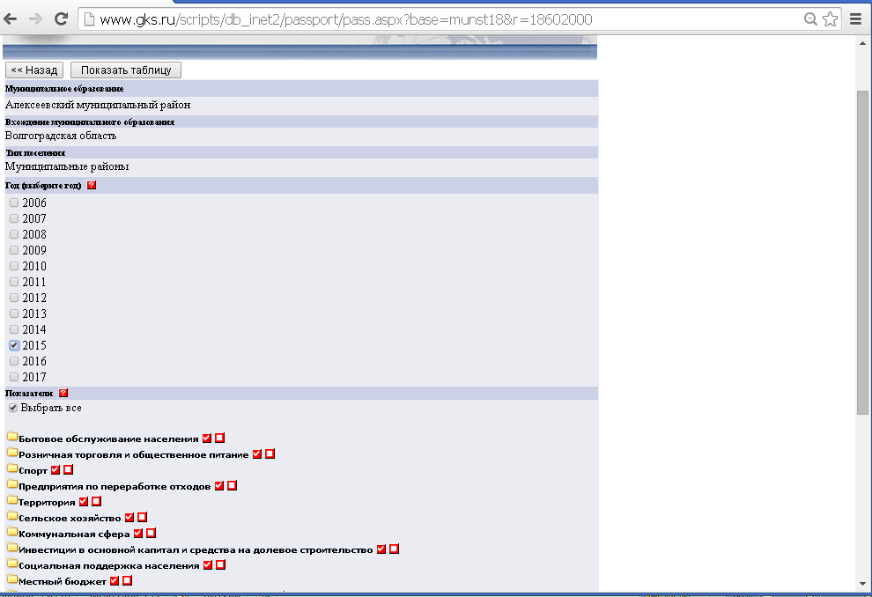
Рис. 10. Выбор списка показателей паспорта муниципального образования

Для формирования паспорта следует нажать на кнопку Показать таблицу. Эта кнопка становится активной при выборе года и хотя бы одного показателя.
Пример сформированного паспорта Алексеевского сельского поселения приведен на рис. 11.

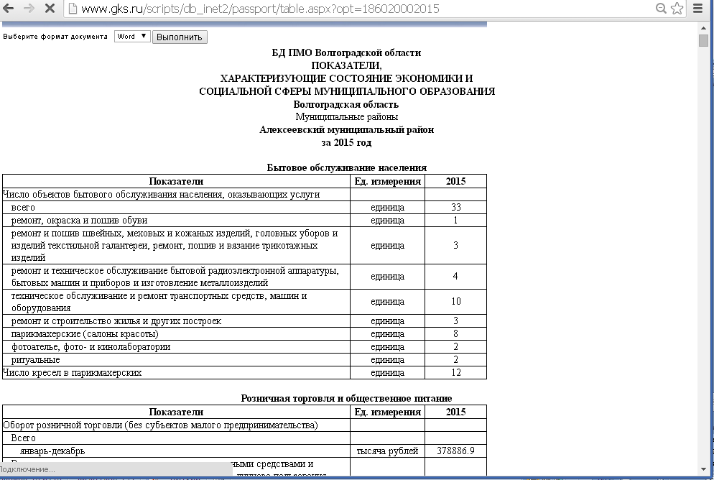
Рис. 11. Результат выполнения запроса к базе

Для перевода паспорта в MS Word следует выбрать из списка формат, а затем нажать на кнопку Выполнить. В некоторых браузерах пользователю будет предложено открыть или сохранить файл с паспортом.
Обращаем внимание, что в связи с переходом на новые классификаторы видов экономической деятельности (ОКВЭД2) и видов товаров (продукции) и услуг по видам экономической деятельности (ОКПД2) показатели с информацией по соответствующим классификационным признакам в БД ПМО отображаются двумя позициями:
- данные по 2016 год включительно – согласно ранее действовавшим классификаторам;
- данные с итогов за январь 2017 года с пометкой в наименовании показателя «okved2», «okpd2» (рис. 12) - согласно действующим классификаторам.
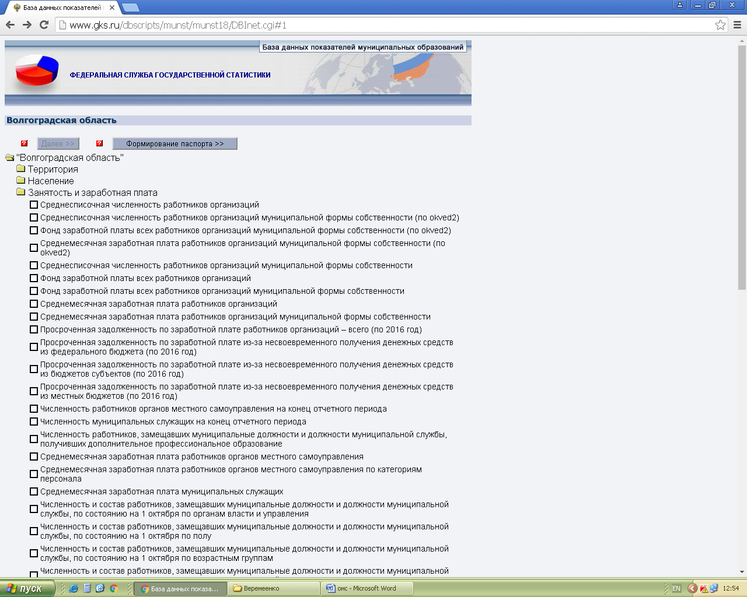
Рис. 12. Различие в представлении информации по ОКВЭД2007 и ОКВЭД2

